《操作系统原理》
实 验 教 案
（基于Windows2000/XP平台）

讲授人： 谢士春
安排授课时间：2011-2012（一）
授课对象：09计算机科学与技术

实验项目列表
实验一 多线程的创建与撤销
实验二 线程的同步
实验三 线程的互斥
实验四 生产者-消费者问题
实验五 进程通信
实验六 动态链接库的建立和调试
实验七 页面置换算法模拟
实验八 文件的三种传输模式及性能比较
实验九 磁盘的读写
附录部分（可扩充）
附录1 读者-写者问题
附录2 梨子苹果之PV操作
附录3 命名管道编程规范
附录4 DLL编程规范

实验一 线程的创建与撤销
一、实验目的
通过本实验熟悉Windows系统提供的线程创建与撤销等API系统调用，掌握Windows系统环境下线程的创建与撤销方法。
二、实验内容
1. 熟悉开发环境Visual C++ 6.0；
2. Windows系统环境下线程的创建与撤销方法；
3.编程:在主线程中调用CreateThread( )创建1个子线程，并在子线程中显示类似“Thread is running !”等字样。
三、实验准备知识
相关的API函数的函数原型：
1. 线程创建函数 HANDLE CreateThread();
HANDLE CreateThread(
LPSECURITY_ATTRIBUTES lpThreadAttributes, // pointer to security attributes
DWORD dwStackSize, // initial thread stack size
LPTHREAD_START_ROUTINE lpStartAddress, // pointer to thread function
LPVOID lpParameter, // argument for new thread
DWORD dwCreationFlags, // creation flags
LPDWORD lpThreadId // pointer to receive thread ID
);
线程函数原型 DWORD WINAPI Thread1Proc(LPVOID lpParameter )
2. 线程撤销函数
VOID ExitThread(
DWORD dwExitCode // exit code for this thread
);
功能：撤销一个线程。该函数将终止线程的运行，并导致操作系统清除该线程使用的所有操作系统资源。但是，C + +资源（如C + +类对象）将不被撤消。
说明：如果在主线程函数（main函数）中调用ExitThread，那么应用程序的主线程将停止运行。但是，如果进程中至少有一个线程还在运行，该进程将不会终止运行。
3. 线程终止函数TerminateThread();
4. 线程挂起函数Sleep();进程主动放弃剩余的时间片。
5. 关闭句柄函数CloseHandle( )。
说明：关闭一个对象句柄，只是将相应对象的引用数减一，并不意味着终结该对象，除非引用数减至零。
四、程序源代码及注释
【主要源代码参考】
#include <windows.h>
#include <iostream.h>

static HANDLE hThread1=NULL; //存放创建的子进程的句柄
DWORD dwThreadID1; //存放创建的子进程的ID
DWORD WINAPI Thread1Proc( LPVOID ); //子线程函数的声明
int main() // 主线程
{//创建子线程
hThread1 = CreateThread(NULL,0, Thread1Proc,
NULL, 0,& dwThreadID1);
Sleep(5000);
CloseHandle(hThread1); // 关闭句柄
ExitThread(0); // 撤销本线程
return 0;
}

//子线程的实现
DWORD WINAPI Thread1Proc(LPVOID lpParameter )
{
cout<<"Thread is running!"<<endl;
return 0;
}
五、实验结果输出
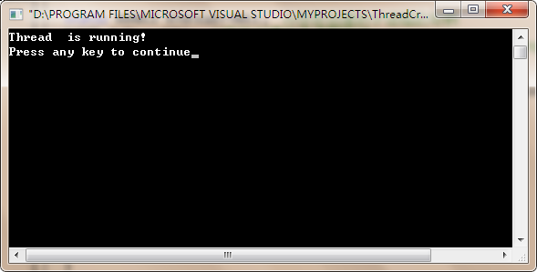

排版说明（小三、小四、五号）

实验二 线程的同步
一、实验任务
该实验完成Windows中多线程同步运行的验证。首先在主线程中创建一个子线程，成功创建后进入阻塞状态，直到子线程运行完毕后唤醒主线程。
二、实验目的
1．进一步掌握Windows系统环境下线程的创建与撤消。
2．熟悉Windows系统提供的线程同步API。
3．使用Windows系统提供的线程同步API解决实际问题。
三、实验准备知识
1．Wait函数
等待函数可使线程自愿进入等待状态，直到一个特定的内核对象变为受信（signaled）状态或超时为止。

函数原型：
DWORD WaitForSingleObject(
HANDLE hHandle, // handle to object to wait for
DWORD dwMilliseconds // time-out interval in milliseconds
);
功能：在指定的时间内等待一个对象。
举例：WaitForSingleObject(hThread,1000);//等待一个线程终止，等待1000毫秒
WaitForSingleObject(hMutex,INFINITE); //无限等待一个互斥对象，
//直到变成“可信”

DWORD WaitForMultipleObjects(
DWORD nCount, // number of handles in the handle array
CONST HANDLE *lpHandles, // pointer to the object-handle array
BOOL fWaitAll, // wait flag
DWORD dwMilliseconds // time-out interval in milliseconds
);
功能：在指定时间内等待多个对象。
举例：HANDLE h [3];
h[0]=hThread1;
h[1]=hThread2;
h[2]=hThread3;
DWORD dw=WaitForMultipleObject(3,h,true,-1);

2．信号量对象（Semaphore）
信号量对象用于对资源进行计数，它的使用规则如下：
• 如果当前资源的数量大于0，则处于“受信”状态。
• 如果当前资源数量是0，则“未受信”状态。所有等待此信号量的线程均进入等待状态（或称不可调度状态）。

函数原型：
HANDLE CreateSemaphore(
LPSECURITY_ATTRIBUTES lpSemaphoreAttributes,
// pointer to security attributes
LONG lInitialCount, // initial count
LONG lMaximumCount, // maximum count
LPCTSTR lpName // pointer to semaphore-object name
);
功能：创建一个信号量。
举例：
hHandle1=CreateSemaphore(NULL,0,5,”Semaphore1”);

HANDLE OpenSemaphore(
DWORD dwDesiredAccess, // access flag
BOOL bInheritHandle, // inherit flag
LPCTSTR lpName // pointer to semaphore-object name
);
功能：打开一个已存在的信号量。
举例：
hHandle2=OpenSemaphore(SEMAPHORE_MODIFY_STATE| SYNCHRONIZE,NULL,"SemaphoreName1");

BOOL ReleaseSemaphore(
HANDLE hSemaphore, // handle to the semaphore object
LONG lReleaseCount, // amount to add to current count
LPLONG lpPreviousCount // address of previous count
);
功能：对指定的信号量对象增值。
举例：
rc= ReleaseSemaphore(hHandle1,1,NULL);
四、程序源代码及注释
【主要源代码参考】
//定义全局变量，诸线程均可访问
static HANDLE hThread1; //子进程的句柄，作为主线程的局部变量也行
static HANDLE hHandle1=NULL; //信号量的句柄，全局变量
void func(); //子线程的声明

int _tmain(int argc,TCHAR* argv[],TCHAR* envp[])
{
int nRetCode=0;
DWORD dwThreadID1;
DWORD dRes,err;

hHandle1=CreateSemaphore(NULL,0,1,"SemaphoreName1"); //创建一个信号量
if(hHandle1==NULL) printf("Semaphore Create Fail!\n");
else printf("Semaphore Create Success!\n");
hHandle1=OpenSemaphore(SYNCHRONIZE|SEMAPHORE_MODIFY_STATE,NULL,"SemaphoreName1");
if(hHandle1==NULL)printf("Semaphore Open Fail!\n");
else printf("Semaphore Open Success!\n");

hThread1=CreateThread((LPSECURITY_ATTRIBUTES)NULL, 0,
(LPTHREAD_START_ROUTINE)func,
(LPVOID)NULL,
0,&dwThreadID1); //创建子线程
if (hThread1==NULL) printf("Thread1 create Fail!\n");
else printf("Thread1 create Success!\n");

dRes=WaitForSingleObject(hHandle1,INFINITE); //主线程等待子线程结束
err=GetLastError();
printf("WaitForSingleObject err=%d\n",err);

if(dRes==WAIT_TIMEOUT)
printf("TIMEOUT!dRes=%d\n",dRes);
else if(dRes==WAIT_OBJECT_0)
printf("WAIT_OBJECT!dRes=%d\n",dRes);
else if(dRes==WAIT_ABANDONED)
printf("WAIT_ABANDONED!dRes=%d\n",dRes);
else printf("dRes=%d\n",dRes);

CloseHandle(hThread1);
CloseHandle(hHandle1);
ExitThread(0);

return nRetCode;
}
//实现子线程
void func()
{
BOOL rc;
DWORD err;
printf("Now In Thread !\n");
rc=ReleaseSemaphore(hHandle1,1,NULL); //子线程唤醒主线程
err=GetLastError();
printf("ReleaseSemaphore err=%d\n",err);
if(rc==0) printf("Semaphore Release Fail!\n");
else printf("Semaphore Release Success!rc=%d\n",rc);
}
五、实验结果输出
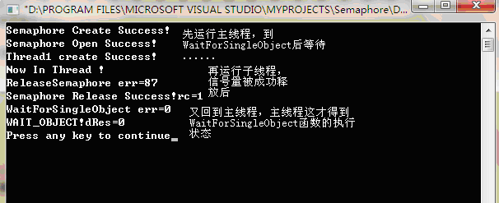
实验三 线程的互斥
一、实验任务
完成两个子线程之间的互斥。在主线程中使用系统调用CreateThread（）创建两个子线程，并使两个子线程互斥的使用全局变量count。
二、实验目的
1．熟练掌握Windows系统环境下线程的创建与撤销。
2．熟悉Windows系统提供的线程互斥API。
3．使用Windows系统提供的线程互斥API解决实际问题。
三、实验准备知识
1．使用临界区对象（Criticalsection）
Critical Section Object ，A segment of code that is not reentrant and therefore does not support concurrent access by multiple threads. Often, a critical section object is used to protect shared resources。通过定义在数据段中的一个CRITICAL_SECTION 结构实现。
CRITICAL_SECTION myCritical；
并且在任何线程使用此临界区对象之前必须对它进行初始化。
void InitializeCriticalSection(LPCRITICAL_SECTION lpCriticalSection );
之后，任何线程访问临界区中数据的时候，必须首先调用EnterCriticalSection 函数，申请进入临界区（又叫关键代码段，使用共享资源的任何代码都必须封装在此）。在同一时间内，Windows 只允许一个线程进入临界区。所以在申请的时候，如果有另一个线程在临界区的话，EnterCriticalSection 函数会一直等待下去，直到其他线程离开临界区才返回。EnterCriticalSection 函数用法如下：
void EnterCriticalSection( LPCRITICAL_SECTION lpCriticalSection);
当操作完成的时候，还要将临界区交还给Windows，以便其他线程可以申请使用。这个工作由LeaveCriticalSection 函数来完成。
void LeaveCriticalSection( LPCRITICAL_SECTION lpCriticalSection);
当程序不再使用临界区对象的时候，必须使用DeleteCriticalSection 函数将它删除。
void DeleteCriticalSection( LPCRITICAL_SECTION lpCriticalSection);
2．使用互斥锁（Interlocked）
提供一种手段来保证值的递增(减)能够以原子操作方式来进行，也就是不中断地进行。
LONG InterlockedIncrement( LPLONG lpAddend ) ; // 增一操作
LONG InterlockedDecrement( LPLONG lpAddend); // 减一操作
LONG InterlockedExchangeAdd (
PLONG Addend, // pointer to the addend
LONG Increment // increment value
); //增减任意值

四、程序源代码及注释
【主要源代码参考】 这里以使用临界区对象为例
static int count=5; //共享变量
static HANDLE h1，h2; //两个子进程的句柄变量
LPCRITICAL_SECTION hCriticalSection; //定义指向临界区对象的地址指针
CRITICAL_SECTION Critical; //定义临界区
void func1( ) //线程函数的定义不符合WIN32格式，后面CreateThread函数中
void func2( ) //要附加强制类型转换

//主线程的实现
int _tmain(int argc, TCHAR* argv[],TCHAR* envp[])
{
int nRetCode=0;
DWORD dwThreadID1, dwThreadID2;
hCriticalSection=&Critical; //将指向临界区的对象的指针指向临界区
InitializeCriticalSection(hCriticalSection); //初始化临界区
//创建子线程func1
h1=CreateThread((LPSECURITY_ATTRIBUTES)NULL,
0,
(LPTHREAD_START_ROUTINE)func1,
(LPVOID)NULL,
0,&dwThreadID1);
if(h1==NULL)printf("Thread1 create Fail!\n");
else printf("Thread1 create success!\n");

//创建子线程func2
h2=CreateThread((LPSECURITY_ATTRIBUTES)NULL,
0,
(LPTHREAD_START_ROUTINE)func2,
(LPVOID)NULL,
0,&dwThreadID2);
if(h2==NULL) printf("Thread2 create Fail!\n");
else printf("Thread2 create success!\n");

Sleep(1000);
CloseHandle(h1);
CloseHandle(h2);
DeleteCriticalSection(hCriticalSection); //删除临界区
ExitThread(0);
return nRetCode;
}//主线程结束

//子线程fun c2的实现
void func2()
{
int r2;
EnterCriticalSection(hCriticalSection); //进入临界区
r2=count;
Sleep(100);
r2=r2+1;
count=r2;
printf("count in func2=%d\n",count);
LeaveCriticalSection(hCriticalSection); //退出临界区
}
//子线程func1的实现
void func1()
{
int r1;
EnterCriticalSection(hCriticalSection); //进入临界区
r1=count;
Sleep(500);
r1=r1+1;
count=r1;
printf("count in func1=%d\n",count);
LeaveCriticalSection(hCriticalSection); //退出临界区
}
五、实验结果输出参考
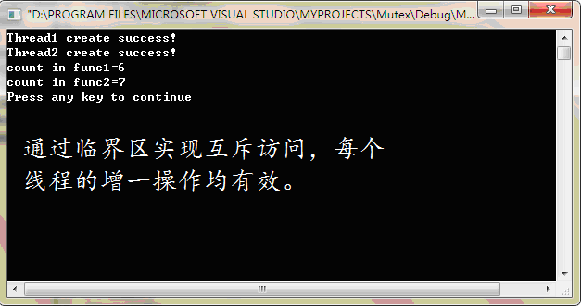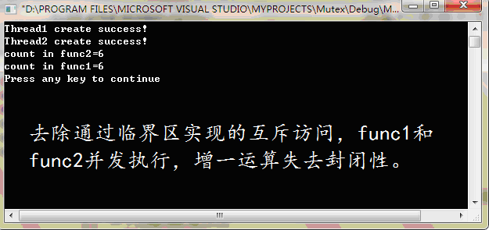

实验四 生产者消费者问题
一、实验任务
1．在WINDOWS 2000环境下，创建一个控制台进程，此进程包括多个生产者线程和多个消费者线程。
2．用信号量机制解决进程(线程)的同步与互斥问题。
二、实验目的
1．掌握基本的同步互斥算法，理解生产者和消费者模型。
2．了解Windows 2000/XP中多线程的并发执行机制，线程间的同步和互斥。
3．学习使用Windows 2000/XP中基本的同步对象，掌握相应的API函数。
三、实验要求
1．生产者消费者对缓冲区进行互斥操作。
2．缓冲区大小为10，缓冲区满则不允许生产者生产数据，缓冲区空则不允许消费者消费数据。
3．生产者消费者循环操作可随时终止。
四、实验准备知识
1．互斥量对象(mutex)
互斥对象能够确保线程拥有对单个资源的互斥访问权。互斥对象包含一个引用数量，一个线程I D和一个递归计数器。
互斥对象的使用规则如下：
• 如果线程I D是0（这是个无效I D），互斥对象不被任何线程所拥有，互斥对象处于“受信”状态。
• 如果I D是个非0数字，那么一个线程就拥有互斥对象，互斥对象处于“未受信”状态。

函数原型

HANDLE CreateMutex(
LPSECURITY_ATTRIBUTES lpMutexAttributes,
// pointer to security attributes
BOOL bInitialOwner, // flag for initial ownership
LPCTSTR lpName // pointer to mutex-object name
);
作用：创建一个命名或无名互斥对象。
举例：
hHandle= CreateMutex(NULL,false,NULL);
//创建一个无名互斥对象，放弃拥有权（ownership），此时互斥量处于“受信”状态。

HANDLE OpenMutex(
DWORD dwDesiredAccess, // access flag
BOOL bInheritHandle, // inherit flag
LPCTSTR lpName // pointer to mutex-object name
);
作用：打开一个命名的互斥对象。

BOOL ReleaseMutex(
HANDLE hMutex // handle to mutex object
);
作用：释放一个互斥对象，该函数同时将对象的递归计数器递减1。当递归计数器到达0时，该线程I D也被置为0，同时该对象变为“受信”状态。
说明：不同于其他内核对象，互斥对象有一个“线程所有权”的概念。当一个线程调用ReleaseMutex函数释放互斥对象时，该函数要查看调用线程的I D是否与互斥对象中的线程I D相匹配。如果两个I D相匹配，递归计数器就会递减；如果两个线程的I D不匹配，那么ReleaseMutex函数将不进行任何操作，而是将FALSE（表示失败）返回给调用者。

2．事件对象
事件对象能够通知一个操作已经完成。在所有的内核对象中，事件内核对象是个最基本的对象。它们包含一个使用计数，一个用于指明该事件是个自动重置的事件还是一个人工重置的事件的布尔值，另一个用于指明该事件处于“受信”状态还是“未受信”状态的布尔值。

函数原型

HANDLE CreateEvent(
LPSECURITY_ATTRIBUTES lpEventAttributes,
// pointer to security attributes
BOOL bManualReset, // flag for manual-reset event
BOOL bInitialState, // flag for initial state
LPCTSTR lpName // pointer to event-object name
);
作用：创建一个事件对象。
说明：有两种不同类型的事件对象。一种是人工重置的事件，另一种是自动重置的事件。

HANDLE OpenEvent(
DWORD dwDesiredAccess, // access flag
BOOL bInheritHandle, // inherit flag
LPCTSTR lpName // pointer to event-object name
);
作用：打开一个事件对象。

BOOL SetEvent(
HANDLE hEvent // handle to event object
);
作用：将事件对象设置为“受信”状态。
说明：当人工重置的事件为“受信”时，等待该事件的所有线程均变为可调度线程;当一个自动重置的事件为“受信”时，等待该事件的线程中只有一个线程变为可调度线程。

BOOL ResetEvent(
HANDLE hEvent // handle to event object
);
作用：将事件对象设置为“未受信”状态。
说明：Microsoft为自动重置的事件定义了应该成功等待的副作用规则，即当线程成功地等待到该对象时，自动重置的事件就会自动重置到“未受信”状态。通常没有必要为自动重置的事件调用ResetEvent函数，因为系统会自动对事件进行重置。但是，Microsoft没有为人工重置的事件定义成功等待的副作用，即线程必须使用ResetEvent才能使得重置到“未受信”状态。

五、程序源代码及注释
【主要源代码参考】

#include <iostream>

#ifdef _DEBUG
#define new DEBUG_NEW
#undef THIS_FILE
static char THIS_FILE[] = __FILE__;
#endif

/////////////////////////////////////////////////////////////////////////////
// The one and only application object
CWinApp theApp;
using namespace std;

const unsigned short SIZE_OF_BUFFER = 10; //缓冲区长度

unsigned short ProductID = 0; //这里的产品号和将被消耗的产品号是
unsigned short ConsumeID = 0; //为了跟踪产品的存取过程而引入的辅助变量

unsigned short in = 0; //缓冲区下标，指向生产者要放产品的缓冲区单元
unsigned short out = 0; //缓冲区下标，指向消费者要取产品的缓冲区单元
int g_buffer[SIZE_OF_BUFFER]; //缓冲区是个循环队列
bool g_continue = true; //总控开关，可随时结束诸进程

HANDLE g_hMutex; //互斥信号量句柄，用于诸线程互斥访问缓冲区
HANDLE g_hFullSemaphore; //资源信号量句柄，代表缓冲区内已放置的产品数
HANDLE g_hEmptySemaphore; //资源信号量句柄，代表缓冲区内空闲的单元数

DWORD WINAPI Producer(LPVOID); //生产者线程声明
DWORD WINAPI Consumer(LPVOID); //消费者线程声明
int _tmain(int argc, TCHAR* argv[],TCHAR* envp[])
{ int nRetCode=0;
g_hMutex = CreateMutex(NULL,FALSE,NULL); //互斥信号量
g_hFullSemaphore = CreateSemaphore(
NULL,
0, //初始缓冲区内无产品
SIZE_OF_BUFFER-1,NULL);
g_hEmptySemaphore =CreateSemaphore(
NULL,
SIZE_OF_BUFFER-1, // 初始均是空缓冲区
SIZE_OF_BUFFER-1,NULL);

//调整下面的数值，可以发现，当生产者个数多于消费者个数时，
//生产速度快，生产者经常等待消费者；反之，消费者经常等待
const unsigned short PRODUCERS_COUNT = 3; //生产者的个数
const unsigned short CONSUMERS_COUNT = 1; //消费者的个数
const unsigned short THREADS_COUNT = PRODUCERS_COUNT+CONSUMERS_COUNT; //总的线程数

HANDLE hThreads[THREADS_COUNT]; //诸线程的handle表
DWORD producerID[CONSUMERS_COUNT]; //生产者线程的标识符表
DWORD consumerID[PRODUCERS_COUNT]; //消费者线程的标识符表

//创建生产者诸线程
for (int i=0;i<PRODUCERS_COUNT;++i)
{
hThreads[i]=CreateThread(NULL,0,Producer,NULL,0,&producerID[i]);
if (hThreads[i]==NULL) return -1;
}
//创建消费者线程
for (i=0;i<CONSUMERS_COUNT;++i)
{
hThreads[PRODUCERS_COUNT+i]=CreateThread(NULL,
0,
Consumer,
NULL,
0,&consumerID[i]);
if (hThreads[i]==NULL) return -1;
}

while(g_continue)
{
if(getchar()) //按回车后终止程序运行
{
g_continue = false;
}
}
CloseHandle(g_hMutex);
CloseHandle(g_hEmptySemaphore);
CloseHandle(g_hFullSemaphore);
for(i=0;i<THREADS_COUNT;i++)
CloseHandle(hThreads[i]);
return nRetCode;
}//主线程main结束

//生产一个产品。简单模拟了一下，仅输出新产品的ID号
void Produce()
{
cerr << "Producing " << ++ProductID << " ... ";
cerr << "Succeed" <<endl;
}
//把新生产的产品放入缓冲区
void Append()
{
cerr << "Appending a product ... ";
g_buffer[in] = ProductID;
in = (in+1)%SIZE_OF_BUFFER;
cerr << "Succeed" <<endl;

//扫描缓冲区，输出缓冲区的当前状态
for (int i=0;i<SIZE_OF_BUFFER;++i)
{
cout << i <<": " << g_buffer[i];
if (i==in) cout << " <-- 生产";
if (i==out) cout << " <-- 消费";
cout <<endl;
}
}

//从缓冲区中取出一个产品
void Take()
{
cerr << "Taking a product ... ";
ConsumeID = g_buffer[out];
g_buffer[out] = -1;//取走产品后，设置为-1以示区别
out = (out+1)%SIZE_OF_BUFFER;
cerr << "Succeed" << endl;

//扫描缓冲区，输出缓冲区的当前状态
for (int i=0;i<SIZE_OF_BUFFER;++i)
{
cout << i <<": " << g_buffer[i];
if (i==in) cout << " <-- 生产";
if (i==out) cout << " <-- 消费";
cout << endl;
}
}
//消耗一个产品
void Consume()
{
cerr << "Consuming " << ConsumeID << " ... ";
cerr << "Succeed" <<endl;
}

//生产者线程的实现
DWORD WINAPI Producer(LPVOID lpPara)
{
while(g_continue)
{
WaitForSingleObject(g_hEmptySemaphore,INFINITE);
WaitForSingleObject(g_hMutex,INFINITE);
Produce();
Append();
Sleep(1500);
ReleaseMutex(g_hMutex);
ReleaseSemaphore(g_hFullSemaphore,1,NULL);
}
return 0;
}
//消费者进程的实现
DWORD WINAPI Consumer(LPVOID lpPara)
{
while(g_continue)
{
WaitForSingleObject(g_hFullSemaphore,INFINITE);
WaitForSingleObject(g_hMutex,INFINITE);
Take();
Consume();
Sleep(1500);
ReleaseMutex(g_hMutex);
ReleaseSemaphore(g_hEmptySemaphore,1,NULL);
}
return 0;
}
六、实验结果输出参考
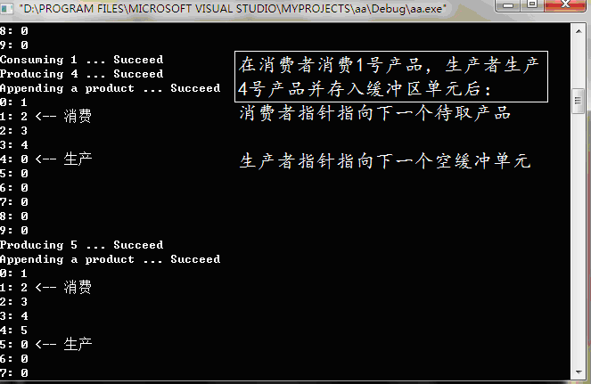

实验五 使用命名管道实现进程通信
一、实验任务
使用命名管道完成两个进程之间的通信。
二、实验目的
1．了解Windows系统环境下的进程通信机制；
2．熟悉Windows系统提供的进程通信用API。
三、实验准备知识
1．管道对象
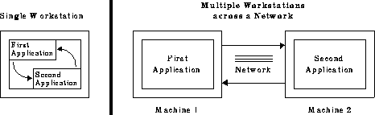
“命名管道”或“命名管线”（Named Pipes）是一种简单的进程间通信（I P C）机制。命名管道可在同一台计算机的不同进程之间，或在跨越一个网络的不同计算机的不同进程之间，支持可靠的、单向或双向的数据通信。用命名管道来设计应用程序实际非常简单，并不需要事先深入掌握基层网络传送协议（如T C P / I P或I P X）的知识。这是由于命名管道利用了微软网络提供者（M S N P）重定向器，通过一个网络，在各进程间建立通信。这样一来，应用程序便不必关心网络协议的细节。之所以要用命名管道作为自己的网络通信方案，一项重要的原因是它们充分利用了Windows NT及Windows 2000内建的安全特性。

命名管道的实施细节命令管道是围绕Windows文件系统设计的一种机制，采用“命名管道文件系统”（Named Pipe File System, NPFS）接口。因此，客户机和服务器应用可利用标准的Win32文件系统A P I函数（如ReadFile和WriteFile）来进行数据的收发。
创建管道的进程称为管道服务器，连接到一个管道的进程为管道客户机。命名管道（Named Pipes）是在管道服务器和一台或多台管道客户机之间进行单向或双向通信的一种命名的管道。服务器是唯一一个有权创建命名管道的进程，也只有它才能接受管道客户机的连接请求。而客户机只能同一个现成的命名管道服务器建立连接。
命名管道的使用规则如下：
在服务器端第一次创建命名管道后等待连接，当客户端连接成功后，服务器端的命名管道就用作通讯用途。如果需要再次等待连接，服务器端就需要再次打开命名管道（创建一个命名管道的实例）并等待连接。
对于客户端，每次打开命名管道后建立与服务器间的连接，然后就可以利用命名管道进行通信，如果需要建立第二个连接则需要再次打开管道和再次建立连接。
2．相关的API函数
函数原型
HANDLE CreateNamedPipe(
LPCTSTR lpName, // pointer to pipe name
DWORD dwOpenMode, // pipe open mode
DWORD dwPipeMode, // pipe-specific modes
DWORD nMaxInstances, // maximum number of instances
DWORD nOutBufferSize, // output buffer size, in bytes
DWORD nInBufferSize, // input buffer size, in bytes
DWORD nDefaultTimeOut, // time-out time, in milliseconds
LPSECURITY_ATTRIBUTES lpSecurityAttributes // pointer to security attributes
);
功能：创建一个命名管道实例。
说明：管道命名格式:\\服务器主机名或IP地址或.\pipe\管道名
举例：

BOOL ConnectNamedPipe(
HANDLE hNamedPipe, // handle to named pipe to connect
LPOVERLAPPED lpOverlapped // pointer to overlapped structure
);
功能：管道服务器用来连接命名管道，类似于网络服务器的Listen；

BOOL DisconnectNamedPipe(
HANDLE hNamedPipe // handle to named pipe
);
功能：拆除与客户端的命名管道的连接；

BOOL CallNamedPipe(
LPCTSTR lpNamedPipeName, // pointer to pipe name
LPVOID lpInBuffer, // pointer to write buffer
DWORD nInBufferSize, // size, in bytes, of write buffer
LPVOID lpOutBuffer, // pointer to read buffer
DWORD nOutBufferSize, // size, in bytes, of read buffer
LPDWORD lpBytesRead, // pointer to number of bytes read
DWORD nTimeOut // time-out value, in milliseconds
);
功能：客户端与服务器端已建立的命名管道建立连接；

BOOL WaitNamedPipe(
LPCTSTR lpNamedPipeName, // pointer to name of pipe for which to wait
DWORD nTimeOut // time-out interval, in milliseconds
);
功能：客户端等待服务器端命名管道。
四、程序源代码及注释
【主要源代码参考】

/*************服务器进程***********/
int _tmain(int argc, TCHAR* argv[], TCHAR* envp[])
{
int nRetCode=0;
BOOL rc;
int err;
HANDLE hPipeHandle;
char lpName[]="\\\\.\\pipe\\myPipe";
char InBuffer[50]="";
char OutBuffer[50]="";
DWORD BytesRead,BytesWrite;
hPipeHandle=CreateNamedPipe(
(LPCTSTR)lpName,
PIPE_ACCESS_DUPLEX|FILE_FLAG_OVERLAPPED|WRITE_DAC,
PIPE_TYPE_MESSAGE|PIPE_READMODE_BYTE|PIPE_WAIT,
1,20,30,NMPWAIT_USE_DEFAULT_WAIT,
(LPSECURITY_ATTRIBUTES)NULL
) ; //创建命令管道
if((hPipeHandle==INVALID_HANDLE_VALUE)||(hPipeHandle==NULL))
{
err= GetLastError();
printf("Server Pipe Create Fail!err=%d\n",err);
exit(1);
}
else printf("Server Pipe Create Success!\n");
while(1) //连接命名管道
{
rc=ConnectNamedPipe(hPipeHandle,(LPOVERLAPPED)NULL);
if(rc==0)
{
err=GetLastError();
printf("Server Pipe Connect Fail!err=%d\n",err);
exit(2);
}
else printf("Server Pipe Connect Success!\n");
strcpy(InBuffer,"");
strcpy(OutBuffer,"");
//命名管道读数据
rc= ReadFile(hPipeHandle,InBuffer,sizeof(InBuffer),
&BytesRead,(LPOVERLAPPED)NULL);
if(rc==0 && BytesRead==0)
{
err=GetLastError();
printf("Server Pipe Read Fail!err=%d\n",err);
exit(3);
}
else printf("Server Pipe Read Success!\n DATA from Client is=%s\n",InBuffer);
rc=strcmp(InBuffer,"end");
if(rc==0) break;
printf("Please Input Data to Send\n");
scanf("%s",OutBuffer);
//向命令管道写数据
rc=WriteFile(hPipeHandle,OutBuffer,sizeof(OutBuffer),
&BytesWrite,(LPOVERLAPPED)NULL);
if(rc==0 )
{err=GetLastError();
printf("Server Pipe Write Fail!err=%d\n",err);}
else printf("Server Pipe Write Success!\n");
DisconnectNamedPipe(hPipeHandle); //拆除与管道命令连接
rc=strcmp(OutBuffer,"end");
if(rc==0) break;
}
printf("Now server be END!\n");
CloseHandle(hPipeHandle);
return nRetCode;
}

/***********客户端进程***********/
int _tmain(int argc, TCHAR* argv[], TCHAR* envp[])
{
BOOL rc=0;
char lpName[]="\\\\.\\pipe\\myPipe";
char InBuffer[50]="";
char OutBuffer[50]="";
DWORD BytesRead;
int nRetCode = 0;
int err=0;
while(1)
{
strcpy(InBuffer,"");
strcpy(OutBuffer,"");
printf("Input Data Please!\n");
scanf("%s",InBuffer);
if(!strcmp(InBuffer,"end"))
{CallNamedPipe(lpName,InBuffer,sizeof(InBuffer),OutBuffer,sizeof(OutBuffer),
&BytesRead,NMPWAIT_USE_DEFAULT_WAIT);
break;}
rc=WaitNamedPipe(lpName,NMPWAIT_WAIT_FOREVER); //等待命名管道
if(rc==0)
{
err=GetLastError();
printf("Wait Pipe Fali!err=%d\n",err);
exit(1);
}
else printf("Wait Pipe Success!\n");

//使用管道命令读数据
rc=CallNamedPipe(lpName,InBuffer,sizeof(InBuffer),OutBuffer,sizeof(OutBuffer), &BytesRead,NMPWAIT_USE_DEFAULT_WAIT);
rc=strcmp(OutBuffer,"end");
if (rc==0) break;
if (rc==0)
{
err=GetLastError();
printf("Call Pipe Fali!err=%d\n",err);
exit(1);
}
else printf("Call Pipe Success!\n Data from Server is %s\n",OutBuffer);
}
printf("Now Client to be END!\n");
return nRetCode;
}
五、实验结果输出参考
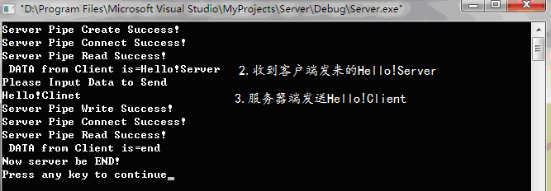
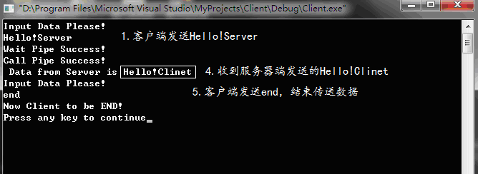

实验六 动态链接库的建立和调用
一、实验任务
1．在Windows环境下建立一个动态链接库；
2．使用隐式调用法调用动态链接库；
3．使用显示调用法调用动态链接库。
二、实验目的
理解动态链接库的实现原理；掌握Windows系统动态链接库的建立方法；掌握Windows环境下动态链接库的调用方法。
三、实验准备知识
1．动态链接库入口函数为DllMain( )
2．动态链接库的源文件程序中需要声明导出函数
extern "C" _declspec(dllexport) MyDllFunction(int x,int y);
一个动态链接库需调用其他动态库，需要声明导入函数
extern "C" _declspec(dllimport) DllAdd(int x,int y);
四、程序源代码及注释
【操作步骤参考】

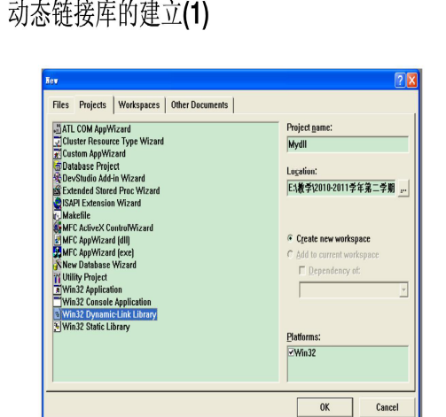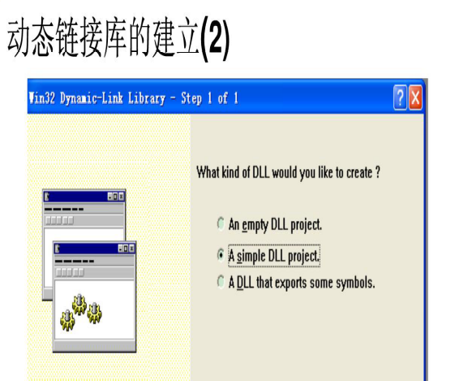

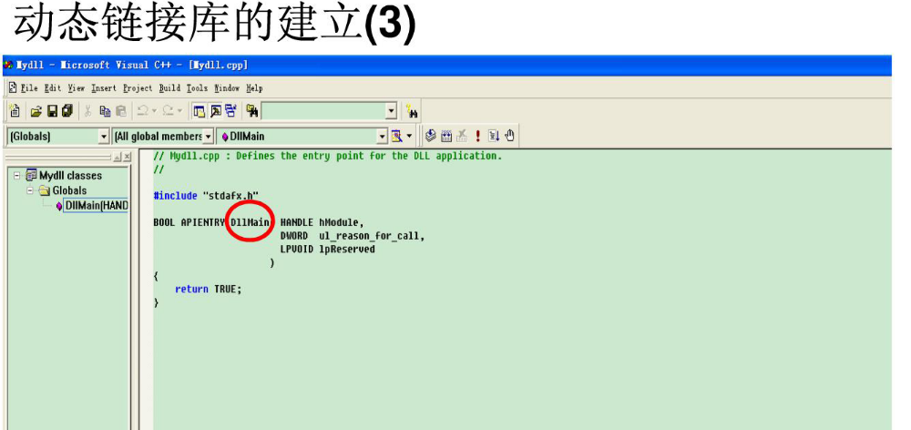

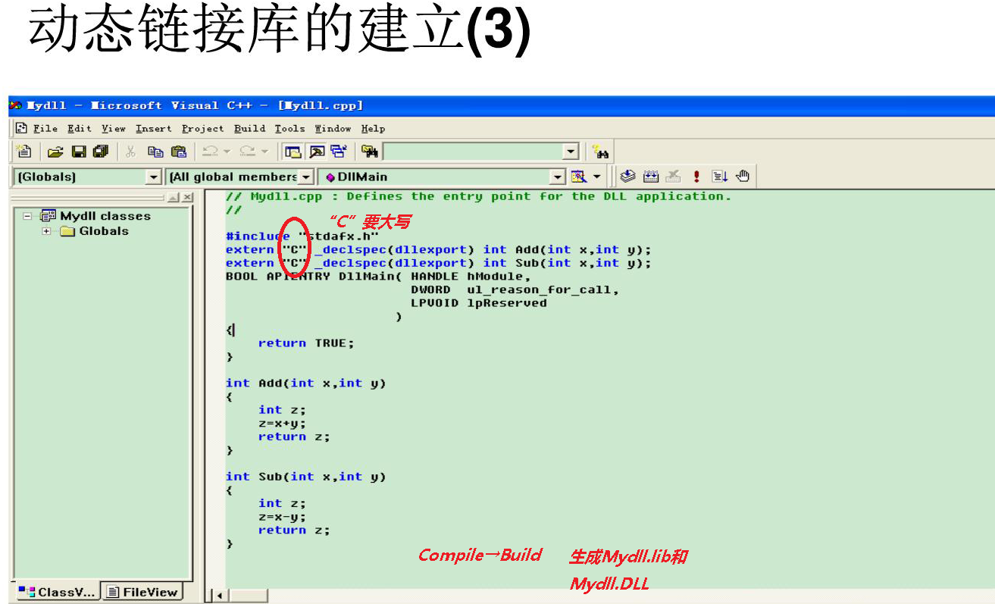

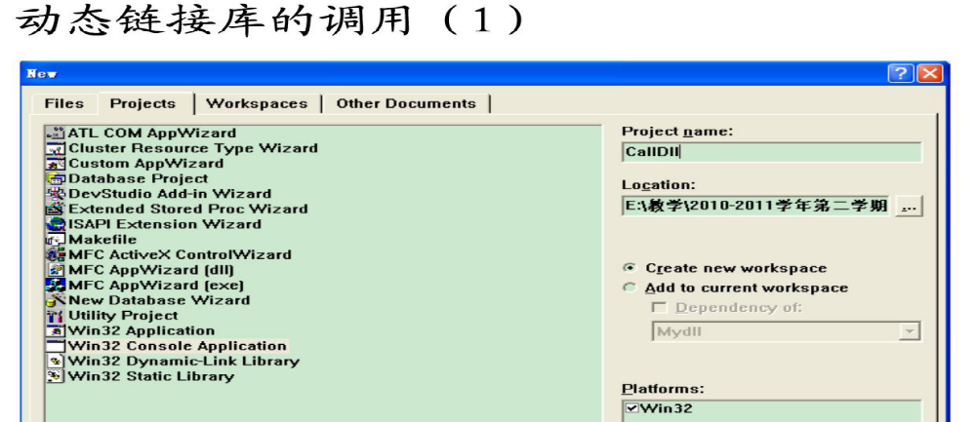

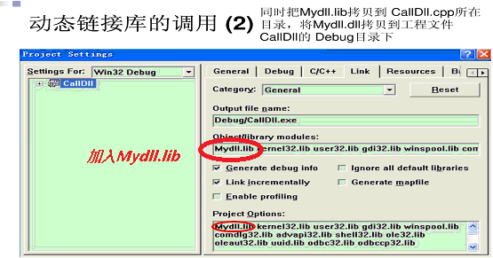
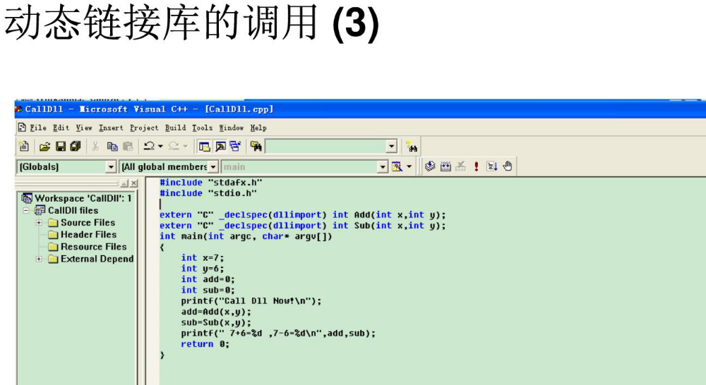

实验七 页面置换算法模拟
一．实验目的
1．通过模拟实现几种基本页面置换的算法，了解虚拟存储技术的特点。
2．掌握虚拟存储请求页式存储管理中几种基本页面置换算法的基本思想，并至少用三种算法来模拟实现。
3．通过对几种置换算法页面的比较，来对比他们的优缺点，并通过比较更换频率来对比它们的效率。
二．实验内容
设计一个虚拟存储区和内存工作区，并使用下述算法来模拟实现页面的置换： 1. 先进先出的算法（FIFO） 2. 最近最久未使用算法（LRU） 3. 最佳置换算法（OPT）
三．实验分析
在进程运行过程中，若其所访问的页面不存在内存而需要把它们调入内存，但内存已无空闲时，为了保证该进程能够正常运行，系统必须从内存中调出一页程序或数据送磁盘的对换区中。但应调出哪个页面，需根据一定的算法来确定，算法的好坏，直接影响到系统的性能。 一个好的页面置换算法，应该有较低的页面更换频率。
1．先进先出(FIFO)置换算法的思路
该算法总是淘汰最先进入内存的页面，即选择在内存中驻留时间最久的页面予以淘汰。该算法实现简单，只需把一个进程已调入内存的页面，按照先后次序连接成一个队列，并设置一个替换指针，使它总指向最老的页面。
2．最近久未使用(LRU)置换算法的思路
最近久未使用置换算法的替换规则，是根据页面调入内存后的使用情况来进行决策的。该算法赋予每个页面一个访问字段，用来记录一个页面自上次被访问以来所经历的时间，当需淘汰一个页面的时候选择现有页面中其时间值最大的进行淘汰。
3.最佳（OPT）置换算法的思路
其所选择的被淘汰的页面，将是以后不使用的，或者是在未来时间内不再被访问的页面，采用最佳算法，通常可保证获得最低的缺页率。
四、输出结果参考
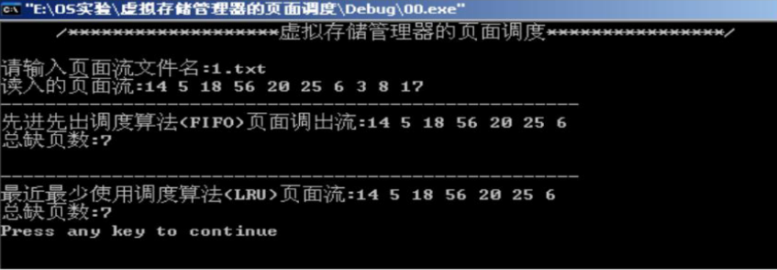
五、源代码编写

实验八 文件的三种传输模式
一、实验目的
1．了解Windows 2000/XP系统的文件管理机制。
2．掌握无文件高速缓存、文件高速缓存、异步传输模式的原理。
二、实验内容
1．采用无缓冲方式实现文件读写
2．采用缓冲方式实现文件读写
3．采用异步方式实现文件读写
三、实验原理
1、文件高速缓存:
(1)假设一个进程读了文件的第一个字节，常常会按照顺序读第二个第三个字节，一直到读出所有的字节。利用这个原理可以进行“预取”，也就是说，在进程没请求读磁盘之前就先把文件读出来并放到高速缓存中。
(2)由于一个文件可能会被多次读人，因此可以在第一次读入后，将文件数据保存在高速缓存中。这样，下次再读时一就不必再从硬盘而可以从缓存中读取。
(3) LRU(LeastRecently Used，最近最少使用)的原则，可以将不常使用的文件从缓存中删除以节省高速缓存空间。
(4)文件高速缓存还有一个“事后写”的机制。具体地讲，如果一个进程要求写磁盘，首先把要写的内容交给高速缓存。而高速缓存并不马上把它立刻写到磁盘上，而是找CPU空闲的时刻来进行写操作。这样，要写磁盘的进程就可以不必等待磁盘写完毕以后再继续土作，这也就节省了整个进程的执行时间。这里需要说明的是，如果有另外一个进程要访问还没有被写入磁盘的文件时，高速缓存管理程序可以使这个进程直接读高速缓存里新的即将要写入的文件内容，而不是磁盘上的旧内容，从而保证了文件内容的一致性。
2、异步传输
(1)文件的异步传输是一种改变指令执行顺序的机制。
(2)如果CPU遇到一条访盘指令，那么就必须等待缓慢的磁盘访问结束以后才能进行后续的工作。
(3)如果这个后续的指令并不依赖于访盘操作时，这个等待就显得很没有必要。Windows 2000中使用了一种异步传输的机制来解决这个问题。
(4) 它通过设置打开文件的一个标志位来使进程不等待读写文件操作而继续执行。当后续指令必须用到磁盘访问的结果数据时，再通过一条Wait指令进行等待。
(5)在访盘指令和等待指令之间的指令就可以与磁盘访问同时一进行了，从而大大加快了系统的访问时间。
四、相关的API函数
HANDLE CreateFile(
LPCTSTR lpFileName, // pointer to name of the file
DWORD dwDesiredAccess, // access (read-write) mode
DWORD dwShareMode, // share mode
LPSECURITY_ATTRIBUTES lpSecurityAttributes,
// pointer to security attributes
DWORD dwCreationDisposition, // how to create
DWORD dwFlagsAndAttributes, // file attributes
HANDLE hTemplateFile // handle to file with attributes to
// copy
);
功能：创建或打开一个文件。
BOOL ReadFile(
HANDLE hFile, // handle of file to read
LPVOID lpBuffer, // pointer to buffer that receives data
DWORD nNumberOfBytesToRead, // number of bytes to read
LPDWORD lpNumberOfBytesRead, // pointer to number of bytes read
LPOVERLAPPED lpOverlapped // pointer to structure for data
);
功能：读一个文件。
BOOL WriteFile(
HANDLE hFile, // handle to file to write to
LPCVOID lpBuffer, // pointer to data to write to file
DWORD nNumberOfBytesToWrite, // number of bytes to write
LPDWORD lpNumberOfBytesWritten, // pointer to number of bytes written
LPOVERLAPPED lpOverlapped // pointer to structure for overlapped I/O
);
功能：写文件。
BOOL GetOverlappedResult(
HANDLE hFile, // handle to file, pipe, or comm device
LPOVERLAPPED lpOverlapped, // pointer to overlapped structure
LPDWORD lpNumberOfBytesTransferred, // pointer to actual bytes count
BOOL bWait // wait flag
);
功能：异步访问文件。
五、程序源代码及注释
【主要源代码参考】
1.采用无缓冲方式实现文件读写
#include <windows.h>
#include <iostream.h>
void FileRW_NoBuffer(const char * source, const char * destination);
void main()
{
cout<<"Now read a txt file to another file !"<<endl;
FileRW_NoBuffer("source.txt", "nobuffer.txt");
}
void FileRW_NoBuffer(const char * source, const char * destination)
{
HANDLE hSource;
HANDLE hDest;
DWORD dwRead;
DWORD dwWrite;
char buf[1024];
hSource = CreateFile(source,
GENERIC_READ,
0,
NULL,
OPEN_EXISTING,
FILE_FLAG_NO_BUFFERING, // 指定无缓冲方式进行文件读写
NULL);
if(INVALID_HANDLE_VALUE == hSource)
{
cout<<"Could not open the source file!"<<endl;
return;
}
hDest = CreateFile(destination,
GENERIC_WRITE,
0,
NULL,
CREATE_ALWAYS,
FILE_ATTRIBUTE_NORMAL,
NULL);
if(INVALID_HANDLE_VALUE == hDest)
{
cout<<"Could not create the destination file!"<<endl;
return;
}
if(!ReadFile(hSource, buf, 1024, &dwRead, NULL))
{
cout<<"Read source file error !"<<endl;
return;
}
else
cout<<"Read file success!"<<endl;
if(dwRead == 1024)
{
cout<<"你的文件可能被截断，请增加缓冲区大小！"<<endl;
}
if(!WriteFile(hDest, buf, dwRead, &dwWrite, NULL))
{
cout<<"Read source file error !"<<endl;
return;
}
else
cout<<"Write file success!"<<endl;
CloseHandle(hSource);
CloseHandle(hDest);
}
2. 采用缓冲方式实现文件读写
#include <windows.h>
#include <iostream.h>
void FileRW_Buffer(const char * source, const char * destination);
void main()
{
cout<<"Now read a txt file to another file !"<<endl;
FileRW_Buffer("source.txt", "buffer.txt");
}
void FileRW_Buffer(const char * source, const char * destination)
{
HANDLE hSource;
HANDLE hDest;
DWORD dwRead;
DWORD dwWrite;
char buf[1024];
hSource = CreateFile(source,
GENERIC_READ,
0,
NULL,
OPEN_EXISTING,
FILE_FLAG_SEQUENTIAL_SCAN, // 指定高速缓冲方式进行文件读写
NULL);
if(INVALID_HANDLE_VALUE == hSource)
{
cout<<"Could not open the source file!"<<endl;
return;
}
hDest = CreateFile(destination,
GENERIC_WRITE,
0,
NULL,
CREATE_ALWAYS,
FILE_ATTRIBUTE_NORMAL,
NULL);
if(INVALID_HANDLE_VALUE == hDest)
{
cout<<"Could not create the destination file!"<<endl;
return;
}
if(!ReadFile(hSource, buf, 1024, &dwRead, NULL))
{
cout<<"Read source file error !"<<endl;
return;
}
else
cout<<"Read file success!"<<endl;
if(dwRead == 1024)
{
cout<<"你的文件可能被截断，请增加缓冲区大小！"<<endl;
}
if(!WriteFile(hDest, buf, dwRead, &dwWrite, NULL))
{
cout<<"Read source file error !"<<endl;
return;
}
else
cout<<"Write file success!"<<endl;
CloseHandle(hSource);
CloseHandle(hDest);
}
3. 采用异步方式实现文件读写
#include <windows.h>
#include <iostream.h>
void FileRW_Asyn(const char * source, const char * destination);
void main()
{
cout<<"Now read a txt file to another file !"<<endl;
FileRW_Asyn("source.txt", "asyn.txt");
}
void FileRW_Asyn(const char * source, const char * destination)
{
HANDLE hSource;
HANDLE hDest;
DWORD dwRead;
DWORD dwWrite;
char buf[1024];
hSource = CreateFile(source,
GENERIC_READ,
0,
NULL,
OPEN_EXISTING,
FILE_FLAG_NO_BUFFERING | FILE_FLAG_OVERLAPPED, // 指定异步方式NULL); //进行文件读写
if(INVALID_HANDLE_VALUE == hSource)
{
cout<<"Could not open the source file!"<<endl;
return;
}
hDest = CreateFile(destination,
GENERIC_WRITE,
0,
NULL,
CREATE_ALWAYS,
FILE_FLAG_NO_BUFFERING | FILE_FLAG_OVERLAPPED,
NULL);
if(INVALID_HANDLE_VALUE == hDest)
{
cout<<"Could not create the destination file!"<<endl;
return;
}
OVERLAPPED ovlap;
ovlap.Offset = -1024;
ZeroMemory(&ovlap, sizeof(OVERLAPPED));
if(!ReadFile(hSource, buf, 1024, NULL, &ovlap))
{
if(ERROR_IO_PENDING != GetLastError())
{
cout<<"Read source file error !"<<endl;
return;
}
}
cout<<"Read file success!"<<endl;
dwRead = 1024;
if(!WriteFile(hDest, buf, dwRead, &dwWrite, &ovlap))
{
cout<<"Read source file error !"<<endl;
return;
}
else
cout<<"Write file success!"<<endl;
CloseHandle(hSource);
CloseHandle(hDest);
}

实验九 磁盘的读写
一、实验任务
1．对给定的扇区号读取该扇区的内容。
2．将用户输入的数据写入指定的扇区。
二、实验目的
1．了解磁盘的物理组织；
2．掌握windows系统提供的有关对磁盘操作API；
3．根据输入的扇区号读/写指定扇区。
三、实验准备知识
DWORD SetFilePointer(
HANDLE hFile, // handle of file
LONG lDistanceToMove, // number of bytes to move file pointer
PLONG lpDistanceToMoveHigh,
// pointer to high-order DWORD of
// distance to move
DWORD dwMoveMethod // how to move
);
功能: 设置读写操作的位置.
四、程序源代码及注释
【主要源代码参考】
#include "winioctl.h"

DISK_GEOMETRY disk_info;
HANDLE GetDiskInformation(char drivername);
BOOL SectorRead(HANDLE Handle);
BOOL SectorWrite(HANDLE Handle);

int _tmain(int argc,TCHAR* argv[],TCHAR* envp[])
{
int nRetCode=0;
HANDLE Handle;
char Choice; Handle=GetDiskInformation('C');
while(TRUE)
{
printf("Please Select Read or Write!Input 'R' ro read,'W' to Write,'Q' to quit!\n"); Choice=getchar(); printf("\n");
switch(Choice) {
case 'W':
{ if(!SectorWrite(Handle))
printf("Write Sector Fail!\n");
getchar();
break;
}
case 'R':
{ if(!SectorRead(Handle))
printf("Read Sector Fail!\n");
getchar();
break;
}
case 'Q':
{ exit(0);
break; }
default:
{ printf("Input Error!,Try again please!\n");
getchar();
}
}
return nRetCode;
} //主线程main结束

HANDLE GetDiskInformation(char drivername) //获取磁盘信息
{
char device[]="\\\\.\\A:";
device[7]=drivername;
HANDLE FloopyDisk;
DWORD ReturnSize;
DWORD Sector;
double DiskSize;
FloopyDisk=CreateFile(device,
GENERIC_READ|GENERIC_WRITE,
FILE_SHARE_READ|FILE_SHARE_WRITE,
NULL,
OPEN_EXISTING, FILE_FLAG_RANDOM_ACCESS|FILE_FLAG_NO_BUFFERING,
NULL);
if(FloopyDisk= =INVALID_HANDLE_VALUE) printf("INVALID_HANDLE_VALUE!\n");
if(GetLastError()==ERROR_ALREADY_EXISTS)
printf("Can not Open Disk!%d\n",GetLastError());
if(!DeviceIoControl(FloopyDisk,
IOCTL_DISK_GET_DRIVE_GEOMETRY,
NULL,
0,
&disk_info,
50,
&ReturnSize,
(LPOVERLAPPED)NULL))
printf("Open Disk Error!%d\n",GetLastError());
printf("Disk Information:\n");
printf("\t BytePerSector:%d\n",disk_info.BytesPerSector);
printf("\t SectorPerTrack:%d\n",disk_info.SectorsPerTrack);
printf("\t TracksPerCylider:%d\n",disk_info.TracksPerCylinder);
printf("\t Cylider:%d\n",disk_info.Cylinders);
Sector=disk_info.Cylinders.QuadPart*
disk_info.TracksPerCylinder*
disk_info.SectorsPerTrack;
printf("\t There is %d Sectors!\n",Sector);
DiskSize=Sector*disk_info.BytesPerSector;
printf("\t Size of Disk:%4.2f KB\n",(DiskSize)/(1024*1024));
return FloopyDisk; }

BOOL SectorRead(HANDLE Handle) //读扇区
{
char ReadBuffer[1024*16];
DWORD SectorNumber;
DWORD BytestoRead;
DWORD Sector;
DWORD rc;
int i;
if(Handle==NULL)
{
printf("There is No disk!\n");
return FALSE;
}
printf("Please Input the Sector Number to Read Form:\n"); scanf("%d",&SectorNumber); printf("\n");
Sector=disk_info.Cylinders.QuadPart*
disk_info.TracksPerCylinder*
disk_info.SectorsPerTrack;
if(SectorNumber>Sector)
printf("There is not this Sector!\n");
printf("Content:\n");
BytestoRead=SectorNumber*(disk_info.BytesPerSector); rc=SetFilePointer(Handle,BytestoRead,NULL,FILE_BEGIN); if(!ReadFile(Handle,ReadBuffer,BytestoRead,&BytestoRead,NULL))
{
printf("Read File Error:%d\n",GetLastError());
return FALSE;
}
printf("\t Text Content:\n");
for(i=0;i<512;i++)
{
printf("%c",ReadBuffer[i]);
}
printf("\n");
printf("\t Hex Text Content:\n");
for(i=0;i<512;i++)
{
printf("%x",ReadBuffer[i]);
printf(" ");
} printf("\n");
return TRUE; }

BOOL SectorWrite(HANDLE Handle) //写扇区
{
char WriteBuffer[1024];
DWORD SectorNumber,SectorMove;
DWORD BytestoWrite;
DWORD Sector;
DWORD rc;
if(Handle==NULL)
{
printf("There is No disk!\n");
return FALSE;
}
printf("Please Input the Sector Number to Write to:\n"); scanf("%d",&SectorNumber);
printf("\n");
Sector=disk_info.Cylinders.QuadPart* disk_info.TracksPerCylinder*
disk_info.SectorsPerTrack;
if(SectorNumber>Sector)
printf("There is not this Sector!\n");
printf("Please Input the Content to Write to Disk A:\n"); scanf("%s",&WriteBuffer);// WriteBuffer指的是写缓冲区
SectorMove=SectorNumber*(disk_info.BytesPerSector); rc=SetFilePointer(Handle,SectorMove,NULL,FILE_BEGIN);
if(!WriteFile(Handle,WriteBuffer,512,&BytestoWrite,NULL))
{
printf("Read File Error:%d\n",GetLastError());
return FALSE;
}
printf("Write Complete!\n");
return TRUE;
}

附录1 读者写者问题
实验要求
1．多个读者线程可同时执行读操作。
2．（读-写互斥）一旦有读者线程执行读操作，写者线程必须等待，直到最后一个读者线程退出。
3．一旦有写者线程执行写操作，其他进程，不管是读者（写-读互斥）或写者（写-写）均等待，直到此写者线程退出。
实验准备知识
1．事件对象
事件对象（event）是一种抽象的对象，它也有未受信（nonsignaled）和受信(signaled）两种状态，编程人员也可以使用WaitForSingleObject 函数等待其变成受信状态。如果想使用事件对象，需要首先用CreateEvent 函数去创建它：
HANDLE CreateEvent(
LPSECURITY_ATTRIBUTES lpEventAttributes, // 用来定义事件对象的安全属性
BOOL bManualReset, // 指定是否需要手动重置事件对象为未受信状态。
BOOL bInitialState, // 指定事件对象创建时的初始状态
LPCWSTR lpName); // 事件对象的名称
事件对象被建立后，程序可以通过SetEvent 和ResetEvent 函数来设置它的状态。
BOOL SetEvent( HANDLE hEvent ); // 将事件对象设为 “受信（signaled）”；
BOOL ResetEvent(HANDLE hEvent ); //将事件对象设为 “未受信（nonsignaled）”；
对于一个自动重置类型的事件对象，Microsoft 定义了一套比较实用的规则：当在这样的事件对象上等待的函数（比如，WaitForSingleObject 函数）返回时，Windows 会自动重置事件对象为未受信状态，直到使用SetEvent设置为“受信”。
2．几个API函数
CreateEvent() 创建事件对象；
SetEvent（） 将事件设置为受信状态(可用);
ResetEvent( ) 将事件对象复位成未受信状态(不可用)；
InitializeCriticalSection () 初始化临界区；
EnterCriticalSection() 进入临界区；
LeaveCriticalSection() 退出临界区；
WaitForSingleObject() 等待函数，本实验是等待事件对象。
程序源代码及注释
【主要源代码参考】

#include "stdafx.h"
#include "Reader_Writer.h"
#ifdef _DEBUG
#define new DEBUG_NEW
#undef THIS_FILE
static char THIS_FILE[] = __FILE__;
#endif
/////////////////////////////////////////////////////////////////////////////
// The one and only application object
CWinApp theApp;

using namespace std;

CONST USHORT ReqQueueMaxLen=50; //等待读写的线程设定不超过50个
HANDLE hRWEvent; //事件对象，实现读写进程互斥
LPCRITICAL_SECTION hCriticalSection; //定义临界区，实现读进程间对共享变//量ReaderCount的互斥操作
CRITICAL_SECTION Critical;
DWORD WINAPI ReaderThread(void); //读者线程
DWORD WINAPI WriterThread(void ); //写者线程
USHORT ReaderCount=0; //记录读者数，读者进程须互斥访问
//USHORT WriterCount=0;

int _tmain(int argc, TCHAR* argv[], TCHAR* envp[])
{
int nRetCode = 0;
hRWEvent=CreateEvent(NULL,false,true,NULL); //创建事件对象

//临界区
hCriticalSection=&Critical;
InitializeCriticalSection(hCriticalSection);

//创建读者写者进程，并组成一个线程句柄数组hThreads[ ]
HANDLE hThreads[ReqQueueMaxLen];
DWORD ThreadCount=0;
cout<<"请输入读(r,R)写(w,W)字符串(<=50个),回车键结束"<<endl;
while (char c=getchar( ))
{
if (c=='r'||c=='R')
{
hThreads[ThreadCount]=CreateThread(NULL,0,
(LPTHREAD_START_ROUTINE)ReaderThread,
NULL,0,NULL);
if (hThreads[ThreadCount] ==NULL) return -1;
}
else
if(c=='w'|| c=='W')
{ hThreads[ThreadCount]=CreateThread(NULL,0,
(LPTHREAD_START_ROUTINE)WriterThread,
NULL,0,NULL);
if (hThreads[ThreadCount] ==NULL) return -1;
}
else break;
ThreadCount++;
}//End of while

//主进程等待所有子线程结束
WaitForMultipleObjects(ThreadCount, hThreads,true, INFINITE);
DeleteCriticalSection(hCriticalSection);
return nRetCode;
}

//读者进程的实现
DWORD WINAPI ReaderThread(void )
{
EnterCriticalSection(hCriticalSection); //进入临界区
ReaderCount++;
cout<<ReaderCount<<" enters "<<endl;
if (ReaderCount==1)//我要是第一个读者,就要和写者争夺互斥对象hRWEvent
{
WaitForSingleObject(hRWEvent,INFINITE);
cout<<"and i'm FIRST reader "<<endl;
}
LeaveCriticalSection(hCriticalSection); //退出临界区

//打印某某号读者在执行读操作
cout<<ReaderCount<<" performs Reading "<<endl;
Sleep(1000);

//读者退出
EnterCriticalSection(hCriticalSection);
cout<<ReaderCount<<" leaves "<<endl;
ReaderCount--;
if (ReaderCount==0) //我要是最后一个读者，须将事件对象设置为可信状态
{
SetEvent(hRWEvent);
cout<<" and i'm LAST reader "<<endl;
}
LeaveCriticalSection(hCriticalSection);
return 0;
}

DWORD WINAPI WriterThread( void )
{ //作为写进程，和谁都要争互斥对象hRWEvent
WaitForSingleObject(hRWEvent,INFINITE);
cout<<"Writer prerforms Writing "<<endl;
Sleep(1000);
SetEvent(hRWEvent); //写操作完成，将事件对象设置为可信状态
return 0;

}
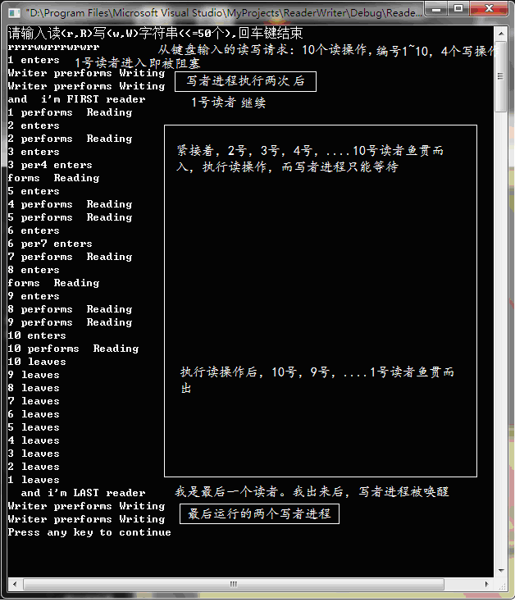

附录2 父子、母女和苹果、梨子的PV操作问题演示
HANDLE hHandle [4],hEmpty,hApple,hPear;
bool bContinue=true;
DWORD WINAPI father(LPVOID);
DWORD WINAPI mother(LPVOID);
DWORD WINAPI son(LPVOID);
DWORD WINAPI daughter(LPVOID);

int _tmain(int argc, TCHAR* argv[], TCHAR* envp[])
{
int nRetCode = 0;
hHandle[0]=CreateThread(NULL,0,father,NULL,0,NULL);
hHandle[1]=CreateThread(NULL,0,mother,NULL,0,NULL);
hHandle[2]=CreateThread(NULL,0,son,NULL,0,NULL);
hHandle[3]=CreateThread(NULL,0,daughter,NULL,0,NULL);

hEmpty=CreateMutex(NULL,false,NULL);
hApple=CreateSemaphore(NULL,0,1,NULL);
hPear=CreateSemaphore(NULL,0,1,NULL);
while(bContinue)
{
if(getchar()) //按回车后终止程序运行
bContinue = false;

}

CloseHandle(hEmpty);
for(int i=0;i<4;i++)
CloseHandle(hHandle[i]);
return nRetCode;
}

//father进程
DWORD WINAPI father(LPVOID lpParameter)
{
while(bContinue)
{
if(bFather)
{
WaitForSingleObject(hEmpty,INFINITE);
bMother=false;
printf("ffffffffather puts No [%d] apple\n",apple++);
ReleaseSemaphore(hApple,1,NULL);
ReleaseMutex(hEmpty);
}
Sleep(500);
}
return 0;
}

//mother线程
DWORD WINAPI mother(LPVOID lpParameter)
{
while(bContinue)
{
if(bMother)
{
WaitForSingleObject(hEmpty,INFINITE);
bFather=false;
printf("mmmmmmmmmmother puts No [%d] pear\n",pear++);
ReleaseSemaphore(hPear,1,NULL);
ReleaseMutex(hEmpty);

Sleep(500);
}
return 0;
}

//son线程
DWORD WINAPI son(LPVOID lpParameter)
{
while(bContinue)
{
WaitForSingleObject(hApple,INFINITE);
printf("sssssssson takes away the apple\n");
Sleep(500);
bMother=true;
bFather=true;
}
return 0;
}

//daughter进程
DWORD WINAPI daughter(LPVOID lpParameter)
{
while(bContinue)
{
WaitForSingleObject(hPear,INFINITE);
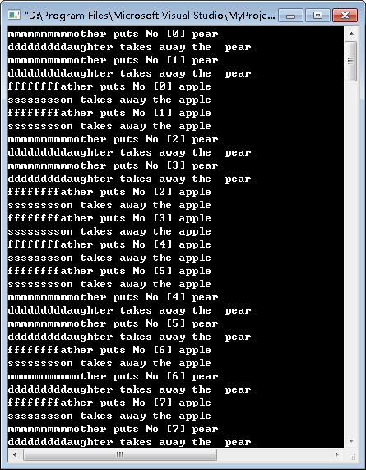
printf("ddddaughter takes away the pear\n");
Sleep(500);
bFather=true;
bMother=true;
}
return 0;
}

附录3 命名管道的编程规范
Named Pipes are useful in Inter Process communication. Pipes will always have two ends. One on the Server (usually to listen and reply) and the client which connects and sends messages. So Pipes can be used in communicating among two programs very conveniently.
Named Pipe server can be created using CreateNamedPipe function. This function creates the pipe and returns a handle for the Pipe created. Then ConnectNamedPipe should be used to listen for any incoming connections from the client. Typically this waits in a infinite loops to keep receiving messages.
The following sample uses both CreateNamedPipe and ConnectNamedPipe to receive and print the messages. See the corresponding Named Pipe client.

CreateNamedPipe - Sample:
//Server Process
#include <windows.h>
#include <stdio.h>
#define BUFSIZE 1024
#define PIPE_TIMEOUT 5000
int main()
{

BOOL fConnected;
LPTSTR lpszPipename = "\\\\.\\pipe\\SamplePipe";
CHAR chRequest[BUFSIZE];
DWORD cbBytesRead;
BOOL fSuccess;
HANDLE hPipe;

hPipe = CreateNamedPipe ( lpszPipename,
PIPE_ACCESS_DUPLEX, // read/write access
PIPE_TYPE_MESSAGE | // message type pipe
PIPE_READMODE_MESSAGE | // message-read mode
PIPE_WAIT, // blocking mode
PIPE_UNLIMITED_INSTANCES, // max. instances
BUFSIZE, // output buffer size
BUFSIZE, // input buffer size
PIPE_TIMEOUT, // client time-out
NULL); // no security attribute

if (hPipe == INVALID_HANDLE_VALUE)
return true;

for (;;)
{
// Trying connectnamedpipe in sample for CreateNamedPipe
// Wait for the client to connect; if it succeeds,
// the function returns a nonzero value. If the function returns
// zero, GetLastError returns ERROR_PIPE_CONNECTED.

fConnected = ConnectNamedPipe(hPipe, NULL) ?
TRUE : (GetLastError() == ERROR_PIPE_CONNECTED);

if (fConnected)
{
fSuccess = ReadFile (hPipe, // handle to pipe
chRequest, // buffer to receive data
BUFSIZE, // size of buffer
&cbBytesRead, // number of bytes read
NULL); // not overlapped I/O

chRequest[cbBytesRead] = '\0';
printf("Data Received: %s\n",chRequest);

if (! fSuccess || cbBytesRead == 0)
break;

FlushFileBuffers(hPipe);
DisconnectNamedPipe(hPipe);
}
else
// The client could not connect in the CreateNamedPipe sample,
// so close the pipe.
CloseHandle(hPipe);
}
CloseHandle(hPipe);
return 1;

}
//End of sample using CreateNamedPipe

Named Pipe Client - Sample:

//Client Process
#include <windows.h>
#include <stdio.h>
#define BUFSIZE 1024
#define PIPE_TIMEOUT 5000
int main()
{

HANDLE hFile;
BOOL flg;
DWORD dwWrite;
char szPipeUpdate[200];
hFile = CreateFile("\\\\.\\pipe\\SamplePipe", GENERIC_WRITE,
0, NULL, OPEN_EXISTING,0, NULL);

strcpy(szPipeUpdate,"Data from Named Pipe client for createnamedpipe");
if(hFile == INVALID_HANDLE_VALUE)
{
printf("CreateFile failed for Named Pipe client\n" );
}
else
{
flg = WriteFile(hFile, szPipeUpdate, strlen(szPipeUpdate), &dwWrite, NULL);
if (FALSE == flg)
{
printf("WriteFile failed for Named Pipe client\n");
}
else
{
printf("WriteFile succeeded for Named Pipe client\n");
}
CloseHandle(hFile);
}

}
附录4 Win32 dll 编程规范
Dll is convenient in many ways. If there are some functionalities which are expected to change over time, a Dll becomes the choice of use whether its a VB or MFC or WIN32 dll (provided the function signatures don't change). The win32 dll is loaded by using the LoadLibrary function and the functions can be called after getting its address using GetProcAddress.

This code demo uses Windows 2000, VC++ 6.0 environment.

Creating a Win32 dll:
- Open the New Project Wizard.
- Select Win32 Dynamic-Link Library.
- Name the project as DemoDll.
- In the next screen, select "A dll that exports some symbols" radio button.
- Click Finish. The dll project will be created.
- Now open the file DemoDll.cpp. You can see a function definition for "DEMODLL_API int fnDemoDll(void)".
- Replace this function with the following code
- DEMODLL_API int fnDemoDll(int a,int b)
- {
- return a+b;
- }
- Open the DemoDll.h file and insert the declaration "DEMODLL_API int fnDemoDll(int a,int b)"
- Create a new file named "DemoDll.Def" and add the following code in that file.
; DemoDll.def : Declares the module parameters for the DLL. LIBRARY "DemoDll"
DESCRIPTION 'DemoDll Windows Dynamic Link Library'
EXPORTS
; Explicit exports can go here
fnDemoDll PRIVATE
- Remember to add this DemoDll.def into the project.
- Build the project.The dll will be created.
Using the Dll:
This part explains only the dynamic loading using loadlibrary. The following sample code has to be used in a new console application.
#include <Windows.h>
#include <iostream.h>

typedef int (*ADDITIONFUNCTION)(int a,int b);
ADDITIONFUNCTION addFunction;

void main()
{
HINSTANCE hDll;
hDll = LoadLibrary("Pathofdll");
if(hDll == NULL)
{
cout<<"Error loading win32 dll"<<endl;
return ;
}
addFunction = (ADDITIONFUNCTION)GetProcAddress(hDll,"fnDemoDll");
int result;
if(addFunction != NULL)
cout<<(addFunction)(10,11)<<endl;
else
{
cout<<"error:"<<GetLastError()<<endl;
}
}

